Tagungsbeitrag zur Jahrestagung der Deutschen Bodenkundlichen Gesellschaft, Komm. IV‚ „Böden – Lebensgrundlage und Verantwortung“, 7.-12. September 2013, Rostock,
Berichte der DBG

Gasförmige N-Verluste (N2O, NH3) und N-Bilanzsalden beim Anbau von Energiemais mit Gärrestapplikation
M. Andres, U. Hagemann¹, A. Seidel² und J. Augustin¹

Zusammenfassung: Wir präsentieren die Ergebnisse zweijähriger Felduntersuchungen zur N₂O- und NH₃-Freisetzung, sowie N-Bilanzsalden beim Anbau von Energiemais mit Gärrestausbringung an zwei unterschiedlichen Standorten. Es zeigte sich, dass die Menge der ausgebrachten Gärreste selbst nur einen mäßigen Einfluss auf N₂O-Emissionen und NH₃-Verluste hatte. Stärkere Wirkungen gingen von der Witterung und der Zeit bis zur Einarbeitung der Gärreste aus. Die N-Bilanzsalden wurden mehr von dem N-Entzug durch die Ernte als von den gasförmigen N-Verlusten geprägt. Positive N-Bilanzsalden traten erst ab Gärrest-N-Mengen von mehr als 200 kg N pro ha auf.

Schlagworte: Gärrestapplikation, N₂O-Emissionen, NH₃-Freisetzumg, N-Bilanz-salden

Hintergrund
Trotz des stark erweiterten Anbaus von Energiemais für die Biogaserzeugung, der zumeist mit der Ausbringung hoher Mengen an Gärresten gekoppelt ist, liegen bislang nur wenige Informationen zu den Auswirkungen dieser Anbauverfahren auf die Freisetzung der umweltbelastenden Gase N₂O und NH₃ sowie der Effizienz der N-Verwertung vor, die sich u.a. anhand von N-Bilanzsaldo bestimmen lässt. Anliegen des FNR-Verbundprojek-tes ‘‘Potenziale zur Minderung der Freisetzung von klimarelevanten Spurengasen beim Anbau von Energiepflanzen zur Gewinnung von Biogas‘‘ ist es daher, einen Beitrag zum Beheben dieser Wissensdefizite zu leisten.

Methodik
In Rahmen des Verbundprojektes erfolgten zweijährige Felduntersuchungen zum Anbau von Energiemais (ES Alanis bzw. Atletico) an den Standorten Dedelow (sandige Parabraunerde; Uckermark) und Dornburg (tonige Löß-Parabraunerde; Thüringer Becken).
Der Einfluss der Gärreste (GÄR) sollte durch den Vergleich von fünf Gärrest-N-Düngestufen (50%, 75%, 100%, 125% und 200% N-GÄR; bei Annahme eines Mineraldüngeräquivalents von 70%; mit Schleppschlauch ausgebracht) mit einer ungedüngten Kontrolle (0% N) und einer ortsüblich mineralisch gedüngten Variante (100% N-MIN, d. h. 160 bzw. 150 kg N ha⁻¹) bestimmt werden. Die Messung der N₂O-Flüsse erfolge in dreifacher Wiederholung im täglichen Abstand nach der Düngung und später 2-wöchentlich mit der non-flow-through non-steady-state Haubenmesstechnik nach Livingston und Hutchinson (1995, vgl. Abb. 1) .
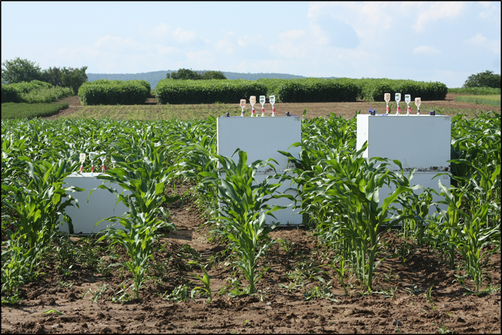
Abb. 1. Manuelles Haubenmesssystem zur Erfassung der CH₄- und N₂O-Flüsse.
Die NH₃-Verluste wurden mit der offenen dynamischen Dräger-Tube Kammer-methode (Pacholski 2006) durch Intensiv-messungen unmittelbar nach Gärrest-applikation bestimmt.
Im Anschluss an die Erfassung des Trockenmasseertrages des Maises wurde der N-Gehalt in der Trockenmasse (N_{Ernte}) durch Elementaranalyse bestimmt (VARIO EL III, Elementar GmbH Hanau).
In einem einfachen Ansatz können unter Einbeziehung des gemessenen Gasaustauschs und der erfassten Pflanzen- und Bodenparameter N-Bilanzsalden berechnet werden. Dazu werden den N-Inputgrößen in das System (N_{GÄR-N}, N_{min_Frühjahr} und N_{min_Herbst}) die N-Exportgrößen aus dem System (N_{Ernte}, N_{N2O_cum} und N_{NH3_cum}) gegenübergestellt.
Die Untersuchungen konzentrierten sich auf folgende Zeiträume:
- 01.04.2011 bis 31.03.2012
- 01.04.2012 bis 31.03.2013

Ergebnisse und Diskussion
Insgesamt ergaben sich für beide Standorte relativ geringe N₂O-N-Verluste. Die applizierte Gärrestmenge hatte nur einen schwachen Einfluss auf die N₂O-Emission. Erst sehr hohe Gärrestgaben (125% und 200% N-GÄR) bewirkten eine leichte Erhöhung der kumulierten N₂O-Verluste. Besonders dieser Zusammenhang wurde jedoch in erheblichem Maße durch die witterungsbedingte interannuelle Variabilität der N₂O-Flüsse abgeschwächt (Abb. 2 und 3).

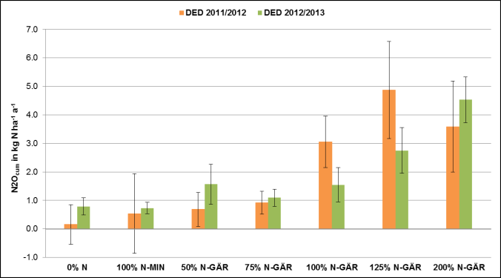Abb. 2. Kumulierte N₂O-N-Verluste am Standort Dedelow in beiden Untersuchungszeiträumen.

Auch auf die N₂O-Emissionsfaktoren (Dedelow <1,2%; Dornburg <0,5%) hatte die applizierten Gärrest-N-Menge an beiden Standorten keinen Einfluss.

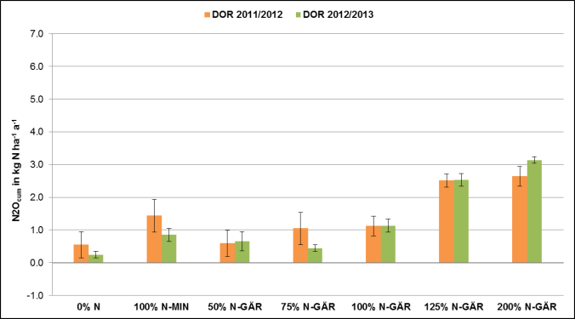Abb. 3. Kumulierte N₂O-N-Verluste am Standort Dornburg in beiden Untersuchungszeiträumen.

Die Bedeutung der Zeit bis zur Einarbeitung der Gärreste für den Umfang der NH₃-Verlust ist insbesondere am Standort Dedelow erkennbar. Während die Einarbeitung hier im Frühjahr 2011 aus arbeitsorganisatorischen Gründen erst nach 24 Stunden vorgenommen werden konnte, erfolgte sie im Frühjahr 2012 bereits nach zwei Stunden. Damit ging eine Verringerung der NH₃-Verluste zwischen der ersten und der zweiten Messperiode m Mittel auf ein Fünftel einher (Tab. 1). Eine zügigere Einarbeitung der Gärreste als im Frühjahr 2011 war auf dem Standort Dornburg in der zweiten Messperiode nur in den Varianten 50%-100% N-GÄR realisierbar. Dies senkte die NH₃-Verluste gegenüber 2011 auf ein Drittel (Tab. 2). In den beiden Varianten mit den höchsten Gärrestmengen (125 und 200% N-GÄR) musste die Applikation gesplittet werden, wobei die zweite Gabe nach Aufgang des Maises erfolgte. Da hier keine Einarbeitung mehr möglich war, blieben die NH₃-Verluste bei diesen Varianten in beiden Jahren auf dem gleichen hohen Niveau (Tab. 2).

Tab. 1. Kumulierte NH₃-N-Verluste am Standort Dedelow in beiden Untersuchungszeiträumen.
treatment | DED 2011/2012 | DED 2012/2013
 | NH3 losses in kg N ha-1
50% N-GÄR | 13.76 | 2.56
75% N-GÄR | 28.11 | 3.67
100% N-GÄR | 22.64 | 4.47
125% N-GÄR | 24.97 | 5.79
200% N-GÄR | 25.06 | 4.90

Tab. 2. Kumulierte NH₃-N-Verluste am Standort Dornburg in beiden Untersuchungszeiträumen.
treatment | DOR 2011/2012 | DOR 2012/2013
 | NH3 losses in kg N ha-1
50% N-GÄR | 23.54 | 6.46
75% N-GÄR | 25.56 | 9.42
100% N-GÄR | 29.01 | 11.39
125% N-GÄR | 25.18 | 25.65
200% N-GÄR | 31.08 | 32.51

Mit steigender Gärrestmenge tendierten die N-Bilanzsalden von anfänglich sehr negativen Werten (Bilanzverluste) zu extrem positiven Werten (Bilanzüberschüsse) bei den Varianten mit den höchsten applizierten N-Mengen (Abb. 4). Positive N-Bilanzsalden ließen sich erst ab N-Mengen von mehr als 200 kg N pro ha verzeichnen. Zwischen den Standorten bestanden in der Reaktion auf das steigende N-Angebot keine Unterschiede. Soweit bisher erkennbar, hatten die Ernte-N-Entzüge einen stärkeren Einfluss auf die N-Bilanzsalden, als die gasförmigen N-Verluste.

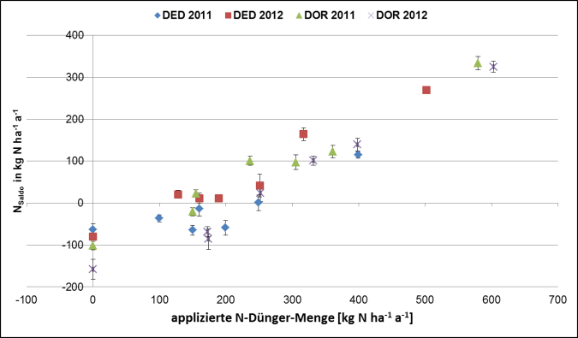Abb. 4. N-Bilanzen in Abhängigkeit der applizierten N-Düngermenge.

Um jedoch die Bilanzverluste und –über-schüsse korrekt interpretieren zu können, ist es unbedingt erforderlich, weitere Kenngrößen des N-Haushaltes mit in die Bilanzen einzubeziehen. Das betrifft neben den N-Austrägen in Form von Nitrat und N₂ vor allem den bodeninternen N-Mineralisierungs- und Immobilisierungsumsatz. Zudem ist angesichts der hohen Variabilität der Ergebnisse auch nach zwei Jahren eine sichere Einschätzung der Wirkung der Gärrestmenge, Standort- und Witterungseffekte bzw. deren Interaktionen auf die Höhe der gasförmigen N-Verluste und die N-Bilanzsalden noch nicht möglich. Voraussetzung dafür ist die Weiterführung der Untersuchungen über mehrere Jahre in Verbindung mit einer Intensivierung der ereignisbezogenen Messungen nach der Düngerapplikation.

Leibniz-Zentrum für Agrarlandschaftsforschung (ZALF) e.V., Institut für Landschaftsbiogeochemie, Eberswalder Str. 84, DE-15374 Müncheberg ² Christian-Albrechts-Universität, Institut für Pflanzenbau und Pflanzenzüchtung, Hermann-Rodewald-Str. 9, DE-24118 Kiel

